UJI AKTIVITAS ANTIBAKTERI EKSTRAK ETANOL ASAM SUNTI TERHADAP BAKTERI
Streptococcus mutans

SKRIPSI

OLEH :
NOVIKA UTAMI
NPM. 202114123

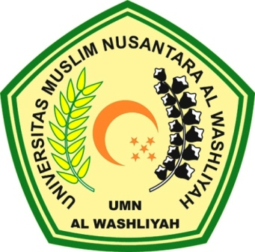

PROGRAM STUDI SARJANA FARMASI
FAKULTAS FARMASI
UNIVERSITAS MUSLIM NUSANTARA AL-WASHLIYAH
MEDAN
2023

UJI AKTIVITAS ANTIBAKTERI EKSTRAK ETANOL ASAM SUNTI TERHADAP BAKTERI
Streptococcus mutans

SKRIPSI

Diajukan untuk melengkapi dan memenuhi syarat-syarat untuk meperoleh Gelar
Sarjana Farmasi Pada Program Studi Sarjana Farmasi Fakultas Farmasi
Universitas Muslim Nusantara Al-Washliyah

OLEH :
NOVIKA UTAMI
NPM. 202114123

PROGRAM STUDI SARJANA FARMASI
FAKULTAS FARMASI
UNIVERSITAS MUSLIM NUSANTARA AL-WASHLIYAH
MEDAN
2023

